技术部是计算机服务队的核心部门，主要由一群拥有计算机应用技能和兴趣的计算机爱好者组成。

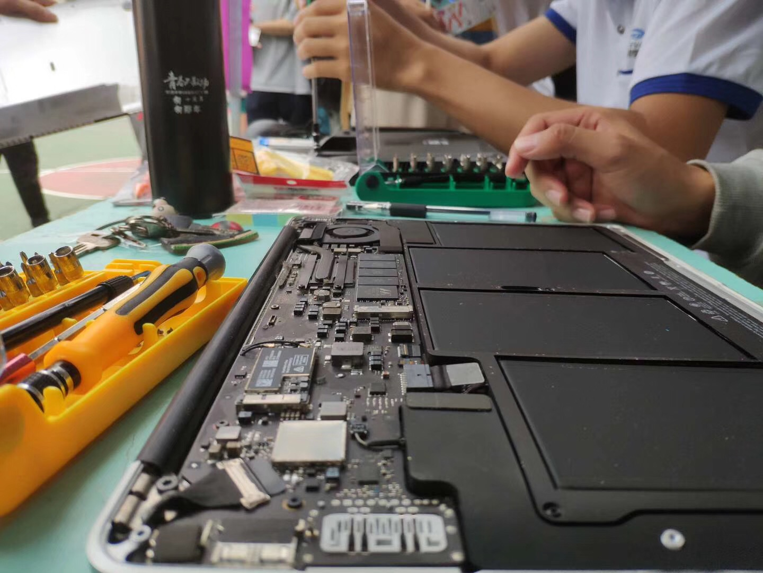

靓仔

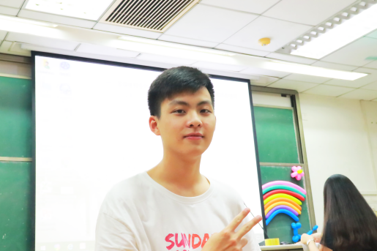

修机

技术部，利用电脑软硬件与其常见故障的知识为基础，作为计算机服务队的对外主力军，他们平时负责学校老师同学们的电脑维修，以及进行爱心服务日的开展。师兄师姐们会通过培训，带大家了解相关技术。

值得强调的是，并不是只有技术部的成员才可以学习技术，技术部还可以带领感兴趣的队员一起完成修机任务，并且在必要时协助其他部门。 不过，你就因此认为技术部没有女生了吗？并非如此。。何况



周末或节假日看成员心情、不定期组织的增强社团感情的大小聚会，让小鲜肉们更能体会到We are 伐木累！

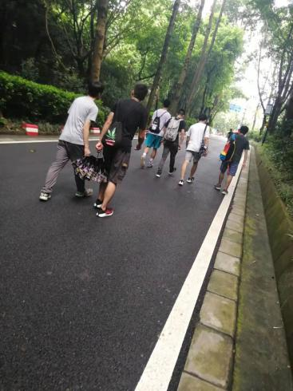

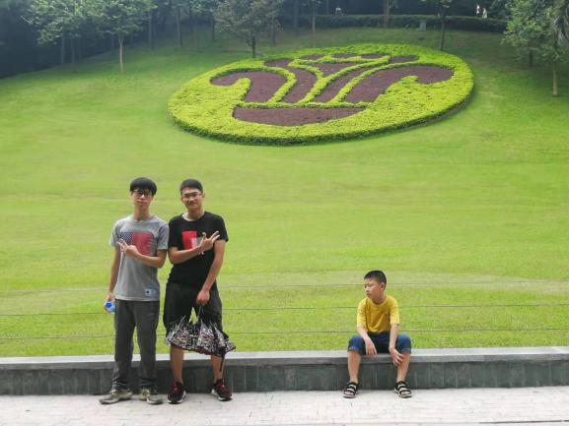

如果你有部分的计算机知识基础或者热爱计算机，那么加入技术部吧，技术部会给你一个学习，运用并提升计算机技能的空间！

除此之外，视情况举行计算机知识竞赛 (包含电子游戏、电子设计等与技术相关的领域)等活动，为广大校友提供竞技平台。

**我在计服等你**